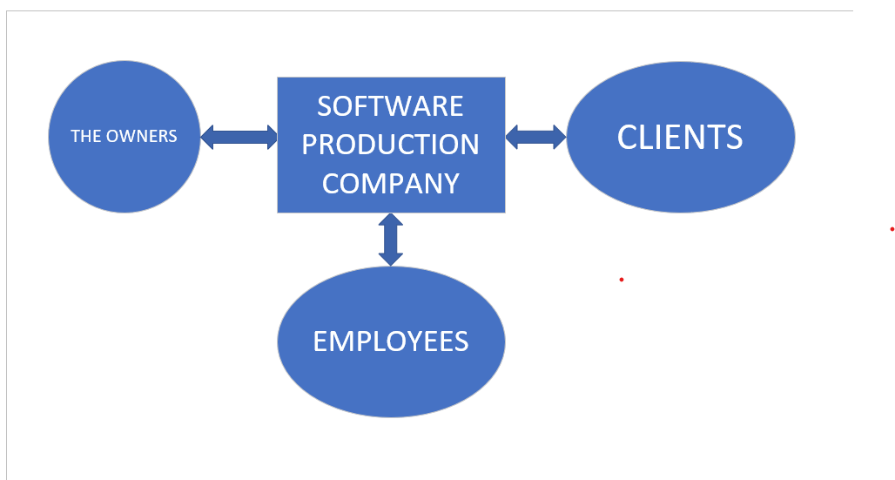

4.
- Ohjelmistotuotanto = Tietokoneohjelmistojen tekeminen
- Ohjelmistotuotantoprosessi = Prosessien joukko, joita käytetään ohjelmistotuotannon kehittämisessä/luomisessa
- Tietojärjestelmä = Tiedosta koostuva järjestelmä
- Ohjelmisto = Käskyjen joukko tietokoneessa, jota laitteisto käyttää.
- Ohjelma = Ohjelmiston yksikkö, yksittäinen joukko käskyjä tietokoneessa.
- Tietojärjestelmän suunnittelija = Henkilö, joka suunnittelee tiedoista koostuvaa järjestelmää.
- Ohjelmistokriisi = pula ohjelmoijista, sekä hyvistä ohjelmiston tuotannon menetelmistä.
- Tietämys = Informaation oikeanlainen tulkinta

